**Ansiedade, Preocupação e Medo**

**Lição 6**

**(Versão 2.5)**

**COMO VENCER O MEDO – 1a PARTE**

**NECESSIDADE PARA VITÓRIA**

No entanto, todos os pecados, incluindo medo e sentimentos negativos, são graves.

O medo é nosso inimigo, com uma grande capacidade de nos prejudicar emocionalmente, fisicamente, espiritualmente e financeiramente e que congela a nossa fé.

Como o medo é sentido por quase todos de vez em quando, precisamos saber como eliminá-lo de nossas vidas.

Tanto faz se o medo é real ou imaginário, presente ou somente em potencial, ele é…

**O INIMIGO DA FÉ**

Para ter vitória sobre a ansiedade, preocupação e medo, há três áreas que devemos considerar…

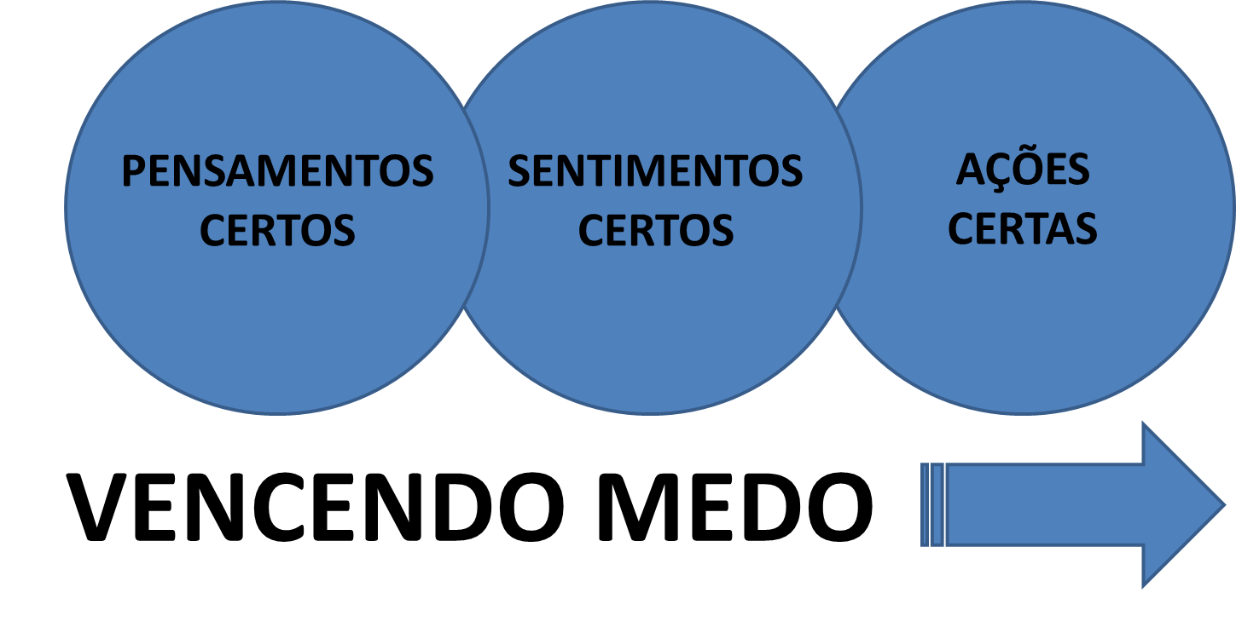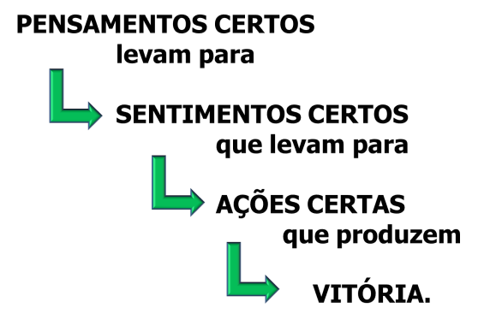

**PENSAMENTOS CERTOS**

O primeiro passo para ganhar a vitória sobre o medo é a renovação do nosso entendimento pela Palavra de Deus.

Rom. 12:2

“*E não sede conformados com este mundo, mas sede transformados pela renovação do vosso entendimento, para que experimenteis qual seja a boa, agradável, e perfeita vontade de Deus. ”*

Temos que ter nossos pensamentos em harmonia com os pensamentos de Deus.

Deus quer que vivamos como conquistadores, não assustados por circunstâncias tempestuosas e perturbadoras. Assim, deu Josué a receita em Josué 1: 7-9: “*7Tão-somente esforça-te e tem mui bom ânimo, para teres o cuidado de fazer conforme a toda a lei que meu servo Moisés te ordenou; dela não te desvies, nem para a direita nem para a esquerda, para que prudentemente te conduzas por onde quer que andares. 8Não se aparte da tua boca o livro desta lei; antes medita nele dia e noite, para que tenhas cuidado de fazer conforme a tudo quanto nele está escrito; porque então farás prosperar o teu caminho, e serás bem sucedido. 9Não to mandei eu? Esforça-te, e tem bom ânimo; não temas, nem te espantes; porque o SENHOR teu Deus é contigo, por onde quer que andares*. ”

Devemos ter a Palavra de Deus em nossas mentes de tal forma que possamos pensar nela e aplicá-la em nossas vidas constantemente.

Salmo 1:1-2

“*1 Bem-aventurado o homem que não anda segundo o conselho dos ímpios, nem se detém no caminho dos pecadores, nem se assenta na roda dos escarnecedores.  2 Antes tem o seu prazer na lei do SENHOR, e na sua lei medita de dia e de noite.”*

Salmo 47:3

*“A minha boca falará de sabedoria, e a meditação do meu coração será de entendimento. ”*

Salmo 119:97

*“Oh! quanto amo a tua lei! É a minha meditação em todo o dia.”*

Haverá momentos em que seremos profundamente preocupados com varias circunstancias da vida. É importante reagirmos biblicamente nessas ocasiões. O resultado será paz de coração.

Isaias 26:3

“*Tu conservarás em paz aquele cuja mente está firme em ti; porque ele confia em ti*. ”

Salmos 119:165

“*Muita paz tem os que amam a tua lei, e para eles não há tropeço*. ”

Tiago 1:25

“*Aquele, porém, que atenta bem para a lei perfeita da liberdade, e nisso persevera, não sendo ouvinte esquecidiço, mas fazedor da obra, este tal será bem-aventurado no seu feito*. ”

**Verdade 1 - Reconhecer Que É Pecado: O medo é um pecado que deve ser confessado e que devemos pedir perdão a Deus.**

* Apesar do fato de que o medo pode ser uma emoção boa para incentivar segurança, é geralmente errado. O medo pode me impedir de fazer o certo, ou me levar para fazer o errado.
* Devemos aceitar nossa responsabilidade para com nosso medo. Satanás quer que nos vejamos como vítimas, pensamos que o problema vem de fora, sentindo sem esperança, achamos que nada podemos fazer. Note os termos que o mundo usa: ataque de pânico, síndrome de pânico, fobia (uma doença). O problema não vem de fora, mas de dentro, dentro do nosso coração. Nós somos culpados de reagir da maneira errada.

**NÓS SOMOS CULPADOS.**

* Devemos identificar as razões que medo é pecado. Devemos saber as mentiras que estão controlando nossa vida e os confessar a Deus como pecado.

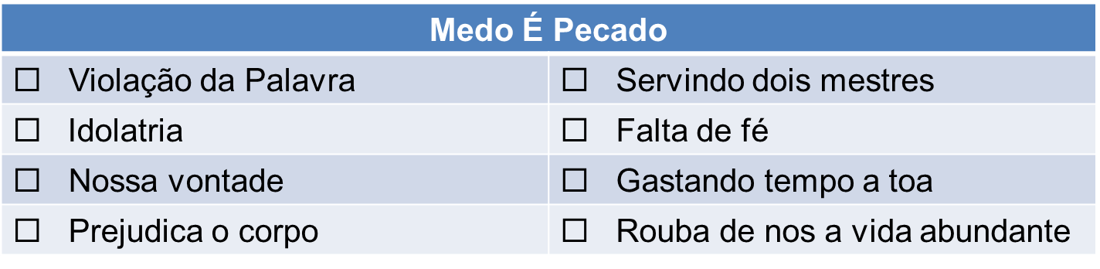

**Se não fizermos isso, Deus não ouvirá as nossas orações.**

Salmo 66:18

“*Se eu atender à iniquidade no meu coração, o Senhor não me ouvirá*; ”

**Verdade 2 - Reconhecer As Bênçãos: Há grandes benefícios em confiar no Senhor.**

Pro. 3:5, “*Confia no SENHOR de todo o teu coração, e não te estribes no teu próprio entendimento, Reconhece-o em todos os teus caminhos, e ele endireitará as tuas veredas*”.

Pro. 16:3, “*Confia ao SENHOR as tuas obras, e teus pensamentos serão estabelecidos*”.

II Sam. 22:3, “*Deus é o meu rochedo, nele confiarei; o meu escudo, e a força da minha salvação, o meu alto retiro, e o meu refúgio. Ó meu Salvador, da violência me salvas”.*

II Sam. 22:31, “*O caminho de Deus é perfeito, e a palavra do SENHOR refinada; e é o escudo de todos os que nele confiam”.*

Sal. 9:10, “*Em ti confiarão os que conhecem o teu nome; porque tu, SENHOR, nunca desamparaste os que te buscam*”.

Isa. 26:3, “*Tu conservarás em paz aquele cuja mente está firme em ti; porque ele confia em ti”.*

Sal. 56:3, “*Em qualquer tempo em que eu temer, confiarei em ti*”.

Sal. 2:12, “*Beijai o Filho, para que se não ire, e pereçais no caminho, quando em breve se acender a sua ira; bem-aventurados todos aqueles que nele confiam*”.

Pro. 16:20, “*O que atenta prudentemente para o assunto achará o bem, e o que confia no SENHOR será bem-aventurado*”.

Sal. 5:11, “*Porém alegrem-se todos os que confiam em ti; exultem eternamente, porquanto tu os defendes; e em ti se gloriem os que amam o teu nome*”.

Sal. 34:8, “*Provai, e vede que o SENHOR é bom; bem-aventurado o homem que nele confia*”.

Sal. 40:4, “*Bem-aventurado o homem que põe no SENHOR a sua confiança, e que não respeita os soberbos nem os que se desviam para a mentira*”.

Sal. 84:12, “*SENHOR dos Exércitos, bem-aventurado o homem que em ti põe a sua confiança*”.

Sal. 112:7, “*Não temerá maus rumores; o seu coração está firme, confiando no SENHOR*”.

Sal. 32:10, “*O ímpio tem muitas dores, mas àquele que confia no SENHOR a misericórdia o cercará*”.

Jer. 17:7, “*Bendito o homem que confia no SENHOR, e cuja confiança é o SENHOR*”.

**Verdade 3 - Reconhecer Como o Medo Funciona: Medo é o resultado dos nossos pensamentos.**

Devemos entender como o medo funciona para saber como derrotá-lo.

**A química do corpo afeta a forma como nos sentimos.**

Como tratamos nosso corpo pode efetar a química do corpo. A falta de sono, o que comemos, etc. afeta nossa química do corpo e, assim como nos sentimos.  
  
Pensamentos também podem alterar a química do nosso corpo. Assim, nossos pensamentos - afirmações que fazemos a nós mesmos, as palavras que dizemos a nós mesmos - podem afetar a maneira como nos sentimos.

**A preocupação é um pensamento**, não é um sentimento; pensamentos criam sentimentos. Em última análise, para conquistar preocupação, devemos começar a mudar os nossos pensamentos, não reagir aos nossos sentimentos.

**Os pensamentos são os iniciadores; emoções são os indicadores.**

* Os pensamentos são os iniciadores das emoções negativas de ansiedade, medo, pânico, frustração, amargura, raiva, desânimo, desespero (depressão), ódio, e assim por diante.
* Os pensamentos são os iniciadores das emoções positivas de romance, alegria, amor, paz, uma "sensação de bem-estar," contentamento, e assim por diante.

Observe que a ansiedade, a preocupação e o medo estão tipicamente centrados em alguma experiência desagradável percebida que pode ocorrer no futuro. A situação externa não causa preocupação ou medo; a condição do seu coração é que causa tais problemas.

* Os sentimentos negativos indicam que nossos pensamentos estão errados.
* Os sentimentos positivos indicam que nossos pensamentos estão certos.

Pensamentos sempre se originam no coração.

É por isso que somos responsáveis por nossos pensamentos. Acima de todas as coisas, devemos proteger o coração dos pensamentos errados.

Provérbios 4:23

“*Sobre tudo o que se deve guardar, guarda o teu coração, porque dele procedem as fontes da vida*. ”

**Pensamentos sempre se originam no coração.**

Pensamentos são abordados pelas Escrituras, e, portanto, são questões espirituais.

Marcos 7:21

“*Porque do interior do coração dos homens saem os maus pensamentos, os adultérios, as fornicações, os homicídios*, ”

2 Coríntios 10:5

“*Destruindo os conselhos, e toda a altivez que se levanta contra o conhecimento de Deus, e levando cativo todo o entendimento à obediência de Cristo*; ”

Hebreus 4:12

“*Porque a palavra de Deus é viva e eficaz, e mais penetrante do que espada alguma de dois gumes, e penetra até à divisão da alma e do espírito, e das juntas e medulas, e é apta para discernir os pensamentos e intenções do coração*. ”

**Maus Pensamentos**

O medo entra em nossos corações por causa de maus pensamentos ou lembranças de experiências desagradáveis.

Maus pensamentos podem ser...

1. **Pensamentos Incrédulos**: “Deus não importa comigo. Deus não está fazendo o suficiente para me sentir seguro; o próprio Deus não é o suficiente para me sentir seguro. Eu preciso de algo mais." O "algo mais" pensamentos vêm em muitos sabores: Eu devo ter “o controle, o conhecimento, alta performance, segurança, posses”, e assim por diante.

2. **Pensamentos Descontentes**:

a. “Se ao menos eu tivesse/soubesse”, “eu poderia evitar/ conseguia...”

b. “Eu deveria ser / ter...”

c. “Eu não gosto...”

3. **Pensamentos Ansiosos**: “E se...” Preocupações concentram-se sobre as incertezas (possibilidades) da vida, em vez de sobre as certezas de quem é Deus e o que Ele faz. Nós criamos nossa própria ansiedade pela maneira como pensamos sobre as incertezas. Quando reagimos de forma errada para as incertezas da vida, isso significa que temos uma visão errada de Deus, Sua natureza e propósitos.

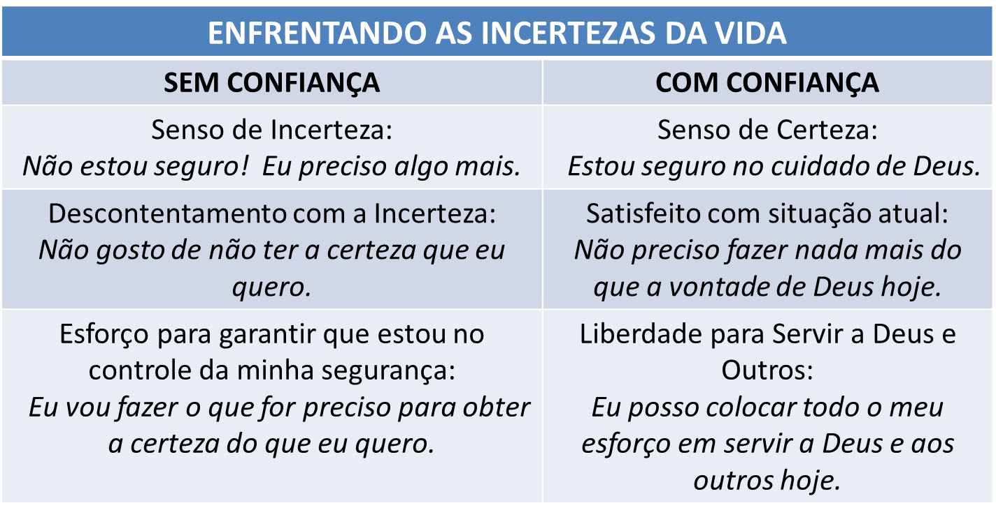

**O medo pode gerar mais medo.**

Uma experiência de medo (pânico) é altamente desagradável. Aquele que teve medo, teme tê-lo novamente (assim ele o produziu sem querer).

As fobias ligam-se às experiências de medo para situações semelhantes: um lugar, um animal, um objeto. O prospecto de enfrentar aquela situação se transforma em medo por medo de uma outra experiência de medo. Tudo significa que o medo do medo é o começo do medo.

**Conclusão:**

Apesar do fato de que as emoções (os nossos "sentimentos“) podem realmente ser induzidas quimicamente, os "desequilíbrios químicos" não são os nossos problemas. As nossas escolhas do nosso estilo de vida e a maneira como pensamos sobre a vida que alteraram a química do corpo são, portanto, a razão pelas nossas emoções negativas. Nossas escolhas e pensamentos são o problema.

Assim, é um erro se concentrar em como podemos "sentir" quando o foco bíblico é sobre a forma como devemos “pensar”.

As Escrituras são encorajadoras, porque mostram que, com a ajuda de Deus, podemos fazer algo sobre o nosso medo. A vitória em qualquer situação nunca é impossível.

Provérbios 1:33

“*Mas o que me der ouvidos habitará em segurança, e estará livre do temor do mal*. ”

É por isso que as Escrituras podem comandar, "*Não estejais inquietos por coisa alguma*" e “*Não temas*". Somos responsáveis por nossos próprios pensamentos ansiosos e temerosos.

Nossas ansiedades desaparecerão quando nossos pensamentos refletirem a verdade de que temos um Deus que é mais do que suficiente para nós.